认证审核报告审批页
项目编号 | 0039-2017
受审核方名称 | 大庆市腾飞石油机械有限公司
注册地址 | 黑龙江省大庆市萨尔图区胜利二村63号
经营地址 | 大庆市萨尔图区胜利村
审核类型 | MMS：监督第4次
认证范围 | MMS:防腐管、混凝土制品（多孔砖、抽油机基础）的加工和销售；橡胶制品（含井口盘根、密封圈、0型圈）、钢材、仪器仪表的销售；防爆温度控制器、防爆电源接线盒、防爆电加热器、防爆恒功率串联电热带、防爆恒功率并联电热带、防爆温度控制箱、防爆自限温电热带、防爆配电控制箱、防爆电伴热系统的生产和销售：抽油机配件、采油井口装置、井下作业工具、水泵油泵配件、紧固件、水处理设备的生产和销售；抽油机维修。
服务认证等级（适用时） | □十星级□九星级 □八星级 □七星级 □六星级  □五星级 □四星级 □三星级 □达标级
评审人员签字 | 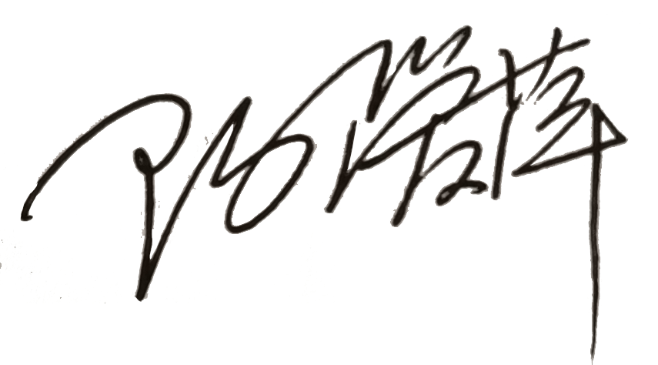
认证决定结论 | ■案卷符合要求，可以认证注册/保持  □案卷不符合要求，不可以认证注册/保持
认证决定人员签字 |  | 日期 | 2021-06-02
机构总经理审批意见 | ■认证流程符合要求，可以认证注册/保持  □认证流程不符合要求，不可以认证注册/保持
总经理签字 | 

